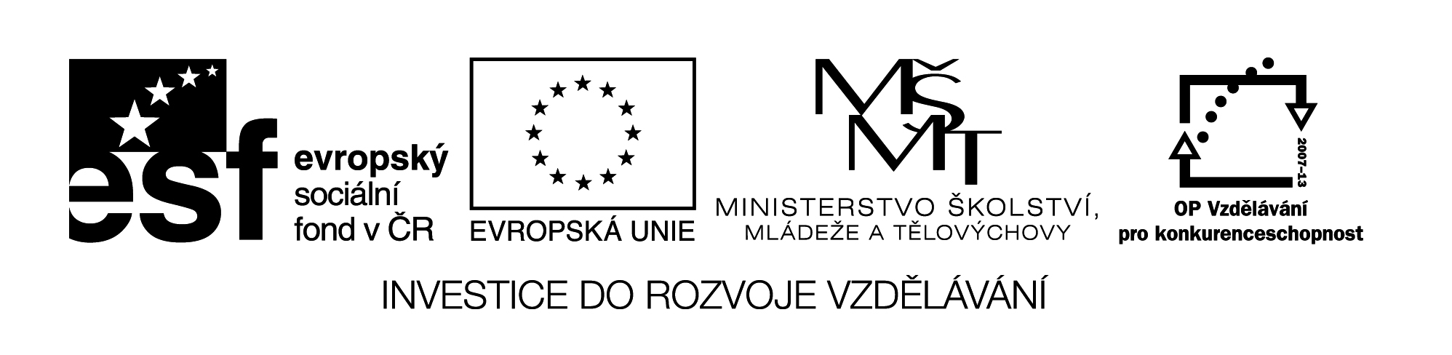
24 M8

Název: SAMOSTATNÁ PRÁCE

Cíl: Zjistit, zda žáci zvládli novou látku

Časový návrh: max. 10 min.

Met.pokyny: 1) najít myšlené číslo - zkusí každý sám, pak společná kontrola
2) řešení ( 10 a 375 )

1 Myslím si číslo. Když k němu přičtu 8 a pak výsledek vynásobím 9. Dostanu 171. Které číslo si myslím?

2 Na kartičce mám číslo. Když od čísla na kartičce odečtu 13 a výsledek dělím 4, dostanu číslo 97. Které číslo mám na kartičce?

